Технология и дизайн керамического кирпича с декоративным полимерным покрытием с эффектом «деграде»

В.Д.Котляр, А.С. Новикова, Ю.В. Терёхина

Несмотря на то, что кирпич – это один из самых древних материалов, он и сегодня является наиболее востребованным на рынке строительных материалов и применяемым в строительстве. В настоящее время наблюдается повышение спроса на изделия стеновой архитектурно-строительной керамики. Это обусловлено тем, что именно лицевой кирпич позволяет разнообразить и оригинально украсить фасады и интерьеры зданий [1,2].
Одним из важных параметров, влияющих на спрос на лицевой керамический кирпич, является его внешний вид – цвет, форма и фактура поверхности [3,4]. Отслеживание тенденций отечественного рынка строительных материалов показало, что на сегодняшний день особым интересом среди потребителей пользуется кирпич светлых оттенков (персиковый, соломенный, бежевый), который возможно получать на основе нетрадиционного сырья – глинистых опоковидных пород [5], или обработкой лицевой поверхности красного кирпича из глин. Для повышения эстетико-декоративных свойств лицевого кирпича применяют различные способы и методы декорирования. К таким методам относятся глазурование и ангобирование кирпича, рифление поверхности, введение в массу цветных материалов, распыление на поверхность кирпича мелкозернистых материалов и другие [2]. Также востребован кирпич ярких, оригинальных цветов для обрамления оконных, дверных проемов, входных групп, создания декоративных вставок. Поэтому важной задачей на предприятиях, производящих керамический кирпич, является увеличение ассортимента продукции с улучшенными эстетико-декоративными и прочностными свойствами.
Нами предлагается нанесение на кирпич декоративного полимерного покрытия, что улучшает не только внешний вид изделий, но и увеличивает их атмосферо- и морозостойкость, улучшает физико-химические и электроизоляционные свойства и защищает кирпич от появления высолов на поверхности [6]. Полимерные покрытия (порошковые краски) позволяют не только улучшать технические характеристики керамического кирпича, но и имеют большой потенциал в создании ярких фасадов и интерьеров, как в масштабе общегородского строительства, так и индивидуальной застройки.
Порошковые краски – это твердые дисперсные композиции, в состав которых входят отвердители, наполнители, пленкообразователи (смолы), пигменты и целевые добавки. Готовая порошковая композиция должна представлять собой сыпучий дисперсный порошок и обладать однородностью, химической и физической стабильностью и неизменностью состава при использовании и хранении. Качество приготовления композиции во многом предопределяет свойства покрытий и внешний вид. Порошковую краску наносят на изделия из пластмассы, силикатных материалов, стали, алюминия, цветных металлов, стекла, керамики и древесины в электростатическом поле.
Кирпич с декоративным полимерным обладает рядом конкурентных преимуществ: широкой цветовой гаммой (в качестве эталона цветности используется каталог RAL); различными степенями блеска (от глянцевых до глубоко матовых); большим выбором фактур поверхностей для получения декоративных эффектов (рис. 1).
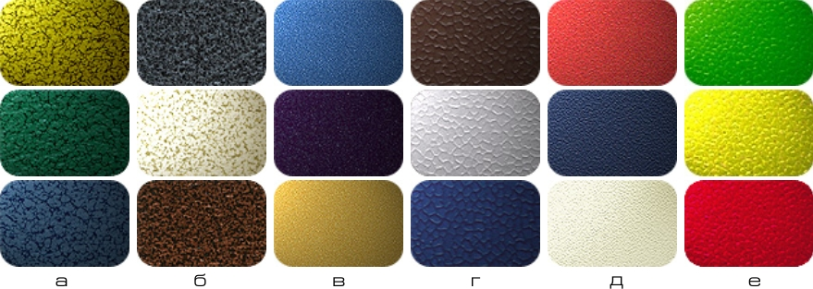
а – молотковые покрытия, б – антик, в – металлик, г – покрытия с эффектом крокодиловой кожи, д – муар, е – шагрень (апельсиновая корка)

Рис. 1 – Структурированные порошковые покрытия
Дополнительными преимуществами являются тепло- и гидроизоляционные свойства – полимерный слой надежно защищает поверхность кирпича, допуская попадание влаги в кладку только через бетонный шов, что значительно уменьшает промерзание стены; высокая долговечность фасада, выполненного из кирпича с полимерным покрытием [7,8].
С целью расширения ассортимента лицевого керамического кирпича с полимерным покрытием нами предлагается технология создания на ложковой грани кирпича эффекта деграде – плавного перехода от одного цвета или оттенка к другому (рис. 2). В дизайне такой эффект называется градиентом. На рис. 3а представлен кирпич с декоративным полимерным покрытием с эффектом деграде, на рис. 3б и 3в – варианты кладки из такого кирпича.
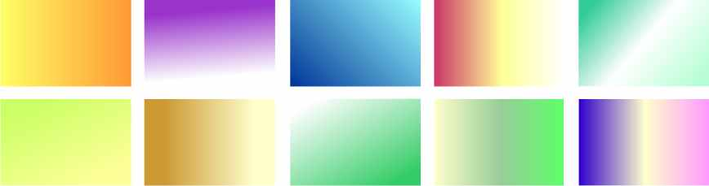

Рис. 2 – Эффект деграде
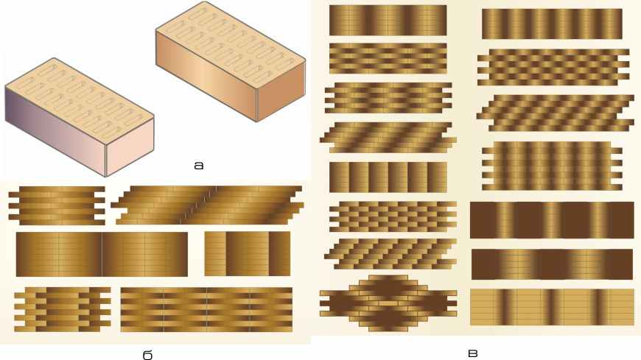

а – кирпич с эффектом деграде, б, в – варианты кладки
Рис. 3 – Кирпич с декоративным полимерным покрытием с эффектом деграде и варианты кладки
Технология нанесения порошковой краски на предварительно очищенный и нагретый до температуры ≈ 200 ⁰С керамический кирпич производится методом электростатического напыления по схеме, представленной на рис. 4. Частицы краски расплавляются и проникая в микронеровности поверхности, сливаются в однородную пленку. Для достижения эффекта деграде на первый слой полимерного покрытия наносится второй с различной степенью интенсивности. Полимерное покрытие выступает в качестве декоративного слоя и несет на себе функцию защиты, блокируя появление высолов на поверхности кирпича [9].
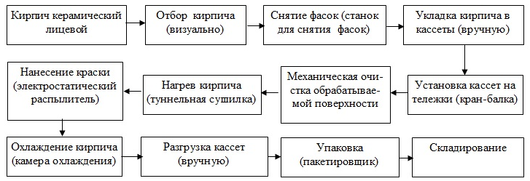
Рис. 4 – Технологическая схема нанесения полимерного покрытия на керамический кирпич
Кирпич с полимерным покрытием с эффектом деграде имеет большой потенциал в создании оригинальной облицовки фасадов и интерьеров, комфортных по цветовосприятию [10] как в масштабах общегородского строительства, так и индивидуальной застройки и будет отвечать требованиям современных архитекторов и строителей.

Литература:
1. Салахов А.М. Керамика вокруг нас / А.М. Салахов, Р.А. Салахова // – М.: РИФ «Стройматериалы», 2008. – 156 с.
2. Гинзбург В.П. Керамика в архитектуре / В.П. Гинзбург// – М.: Стройиздат, 1983. – 200 с.
3. Лапунова К.А. Исторические аспекты дизайна изделий стеновой ке-рамики / К.А. Лапунова // Дизайн. Материалы. Технология. – 2010. – №1 (12). – С. 89–94.
4. Котляр В.Д., Лапунова К.А., Терехина Ю.В. Перспективы производства фигурного керамического кирпича на основе опок [Электронный ресурс] // «Инженерный вестник Дона», 2012, №3. – Режим доступа: http://www.ivdon.ru/magazine/archive/n3y2012/946 (доступ свободный) – Загл. с экрана. – Яз. рус.
5. Котляр В.Д., Устинов А.В. Спекаемость глинистых опок при производстве керамического кирпича [Электронный ресурс] // «Инженерный вестник Дона», 2012, №3. – Режим доступа: http://www.ivdon.ru/magazine/archive/n3y2012/944 (доступ свободный) – Загл. с экрана. – Яз. рус.
6. Патент на полезную модель № 98173 РФ, МПК В44С 1/00. Технологическая линия для нанесения полимерного покрытия керамического кирпича / М.Ю. Ананина, К.А. Лапунова, В.Д. Котляр и др. (РФ). – Опубл. 10.10.2010; Бюл. № 28
7. Серебряков А.И., Абакумов А.Е., Лукьянчиков С.А. Защитно-декоративное полимерное покрытие стеновых материалов / А.И. Серебряков и др. // Строительные материалы. – 2006. – № 4. – С. 20–21.
8. Лобов О.И., Ананьев А.И., Ананьев А.А. Энергоэффективность, долговечность и безопасность наружных стен зданий из керамических материалов/ О.И. Лобов и др. // Строительные материалы. – 2010. – № 4. – С. 10–14.
9. Emery, Sherry N. Defreece; Charola, A. Elena Coatings on Brick Masonry: Are they Protective or Can They Enhance Deterioration? // Journal of the American Institute for Conservation, Volume 46 – 2007. – Number 1, pp. 39-52(14).
10. Color-emotion associations and color preferences: A case study for residences/ Banu Manav //Color Research & Application. – April 2007 – Volume 32, Issue 2, p. 144–150.

